22-28 maart 2021

22 maart
Sunday Afternoon, Leopold Karl Walter von Kalckreuth
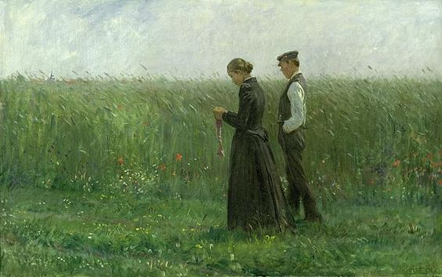
Vandaag een schilderij die ik heel aantrekkelijk vind. Aantrekkelijk daarmee bedoel in dat het een bepaald gevoel bij me opwekt dat zich moeilijk laat omschrijven. Gewoon op de vrije zondag samen lopend langs de akker met het al hoog gegroeide graan, nog groen het moet nog gelen. Boer en boerin zijn volstrekt ontspannen, zij lijkt al slenterend te haken, hij is er gewoon bij handen in de zakken. Zij hoe de plooien van de kledij in lijn zijn met het naar links wuivende korengras. Prachtig groen, kleur van de natuur en hoop. En ja de horizontaliteit van het werk waar het boerenpaar als rentmeesters verticaal in zijn maakt het werk wat mij betreft af.

23 maart
Thérèse Schwartze (Amsterdam artist, 1851-1918) zelfportret
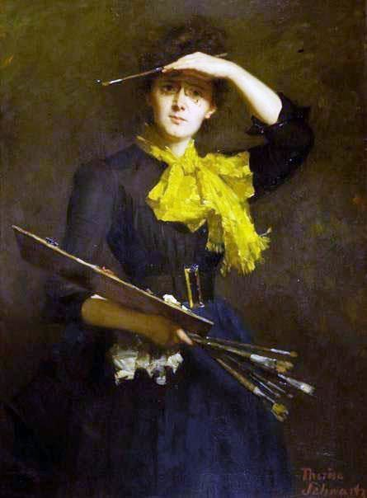
Je zult wel blij zijn met dit zelfportret van Therèse Schwartze, een van de vrouwelijke pioniers die gestreefd hebben om binnen het mannelijk schilder bolwerk als vrouw een plaats te verkrijgen. We hebben daar een paar jaar geleden een lezing over gehad in een bijeenkomst van Museum Veluwezoom. Prachtig 'zwierig' geschilderd. Kijk eens hoe mooi dat geel en blauw met de bruine achtergrond. Ik zie dat ze ook een flink ingesnoerde taille heeft waar we het pas over hadden: mode van die tijd.

24 maart
Felix Nussbaum, Storm, 1941
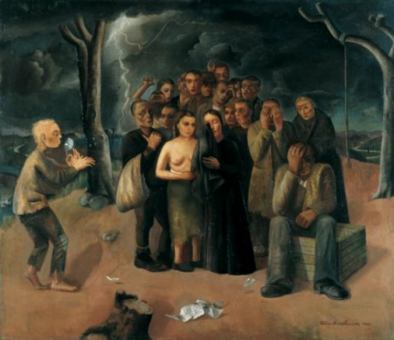
Dit schilderij van Nussbaum was mij nog onbekend. De storm die boven het Joodse volk losbarst in 1941. De lucht is aardedonker en het bliksemt van alle kanten. Je ziet de angstige mensen samengedrukt weten dat hun veel kwaads boven het hoofd hangt maar wat? Op het weggegooide gefrommelde papier op de grond stond de kwade boodschap. Waarom is de vrouw met ontbloot bovenlijf? Het is een en al moedeloosheid wat ik zie, De onheilspellende kale bomen, het aan een hoge tak gebonden touw duidt op hopeloosheid en het ergste.
Vreemd vind ik het in lompen geklede jongetje met zijn kortgeknipt vlasblond haar, wat doet hij met zijn handen?

25 maart
Felix Nussbaum, fairground
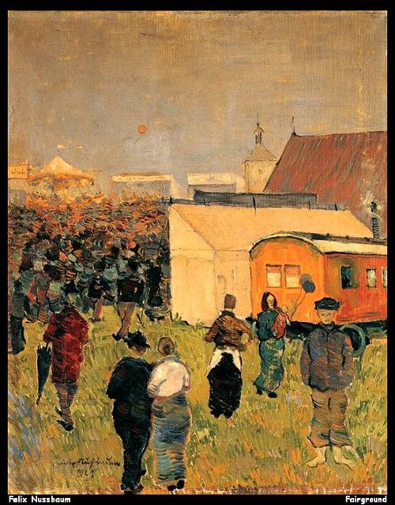
En dan een verrassend schilderij vol zomers licht van Nussbaum. Hij heeft gelukkig ook goede tijden gekend., minder zwaar en zonder angst moor moord en dood. Het werk dateert dan ook uit 1925. Kennelijk was er toen geen corona of een ander virus waarvan men wist die de sociale adhesie ondermijnde, in ieder geval werd geen 1,5 afstand gehouden.
26 maart
Achtergrondinformatie bij dit schilderij. De bolsjewieken zijn de latere communisten) en mensjewieken zijn meer de sociaal democraten. De bolsjewieken geloofden dat ze aan de macht moesten komen door middel van een revolutie, terwijl de mensjewieken dit via democratische weg wilden doen (verkiezingen). De bolsjewieken kwamen pas na de Oktoberrevolutie 2018 aan de macht. De tsaar was daarvoor door de Februarirevolutie 2018 al afgezet en vervangen door een Voorlopige Regering die bestond uit mensjewieken. De bolsjewieken zetten deze regering (die bestond uit mensjewieken) af en grepen de macht.
Waarschijnlijk is dit het laatste van de weinige politieke schilderijen van Repin. Hij schilderde vooral sociaal en ook de natuur/landschap. Repin stond zelf wel achter de februarirevolutie, maar niet achter de oktoberrevolutie van de bolsjewieten een driekwart jaar later. Je ziet op de schilderij een volgevreten bolsjewiek (bijna een roofdier) een brood afnemen van een klein uitgehongerd jongetje dat met zijn kleine handjes probeert het brood vast te houden. Misschien moet je dit ook als een visionair werk zien: de almachtige communistische partij die het gewone volk tot op het bot uitkleedt, uitbuit, deporteert en vermoordt. Repin woonde vanaf 1918 niet meer in Rusland, maar in Finland.

Bolchevik 1918 Ilya Repin
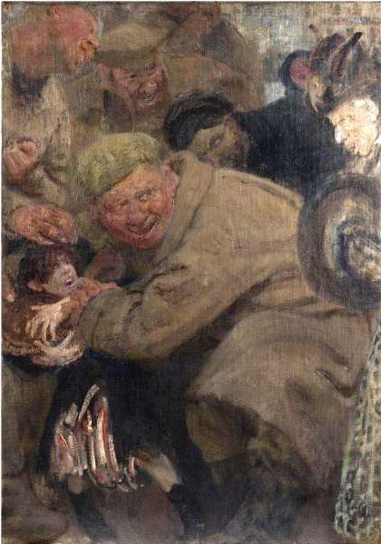
27 maart
Wang Long Sheng（王龙生 Chinese, b.1944）oil
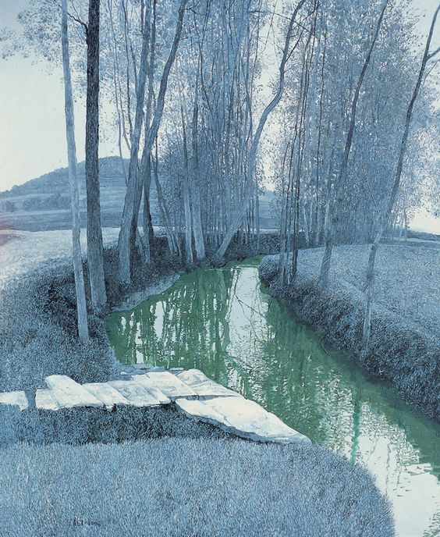
Een heel zacht schilderij, puur esthetiek van een schilder die precies even oud is als wij zijn. Je zult wel menen dat het gefotoshopt, misschien zelfs een foto, maar Wang Long Sheng is echt een schilder. Er staat bij de ondertiteling ook 'oil' bij. Hoe dan ook het is aangenaam aan het oog.

28 maart
ILja Repin, parisienne
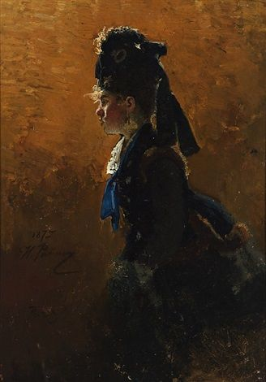
Nou, kijk maar eens naar de uitdossing van deze mooie dame. Vind je dit niet mooi geschilderd? Subtiel is het gesuggereerde licht waardoor het profiel van het gezicht oplicht en naar beneden toe 'verdwijnt haar gestalte in achter- ondergrond. Het is een geen statisch portret, maar er is beweging alsof ze zich enigszins haast ergens naar toe.

